### Obličky sú životne dôležitý orgán a ak nefungujú správne, následky môžu byť fatálne. Ak dôjde k zlyhaniu ich činnosti, je nevyhnutné funkciu obličiek čo najrýchlejšie nahradiť. Na tento účel slúži predovšetkým tzv. dialýza. Ďalším variantom náhrady funkcie obličiek, ktorá však nie je vhodná pre každého pacienta, je transplantácia. Dialýza patrí medzi metódy náhrady funkcie obličiek. Zdravé obličky odstraňujú z krvi odpadové látky (draslík, močovina atď.) a zbavujú telo prebytočných tekutín v podobe moču.

Krv je nepriehľadná, väzká tekutina červenej farby. V tele človeka je približne 5,5 litra krvi. Z viac ako polovice (55%) je krv tvorená krvnou plazmou, zvyšok tvoria krvné bunky (45%). Krvná plazma je tekutá zložka krvi (t.j. krv bez krvných buniek) - **z  90% je tvorená vodou, 1% anorganické soli, 9% organických látok/bielkoviny, tuky, glukóza, vitamíny, hormóny, žlčové farbivá, močovina a kyselina močová/.**

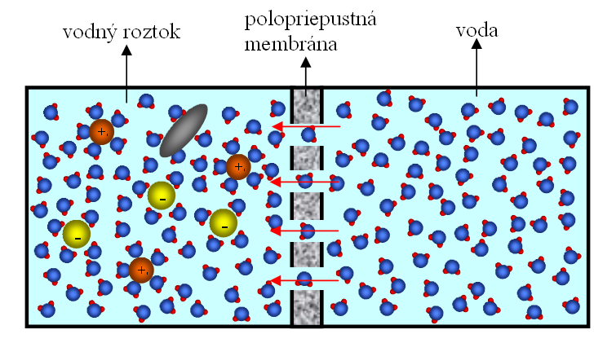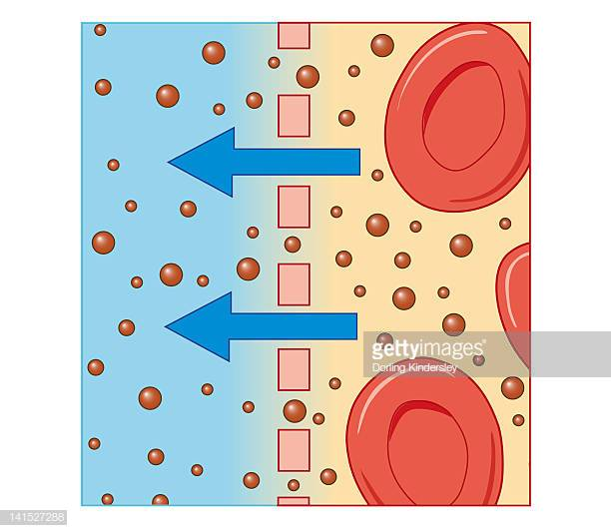

1. Vysvetlite, ktoré zložky krvi by mohli prechádzať cez polopriepustnú membránu

____________________________________________________________________________

____________________________________________________________________________

____________________________________________________________________________

1. Opíšte princíp dialýzy krvi, dialyzačnej membrány a dialyzačného roztoku na základe dole uvedených informácií.

___________________________________________________________________________

____________________________________________________________________________

____________________________________________________________________________ 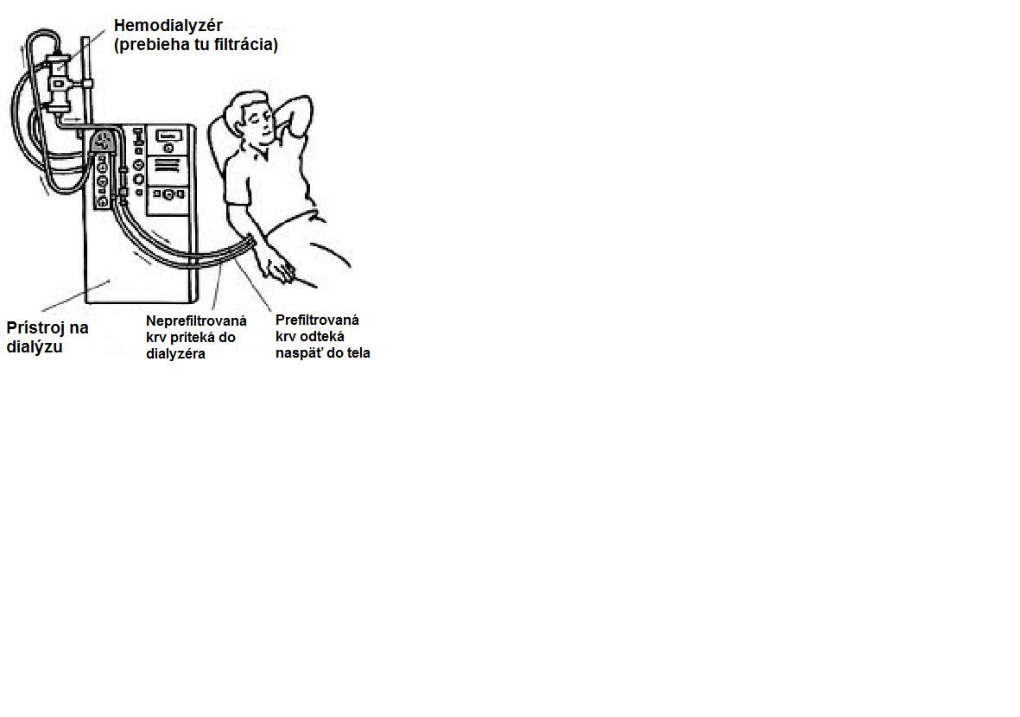Zlyhávanie obličiek ohrozuje ľudský život a to z dôvodu nahromadenia močoviny v organizme, čo môže spôsobiť následnú intoxikáciu. Smrti sa dá predísť tak, že pacient bude trikrát týždenne navštevovať nemocnicu kvôli hemodialýze. Počas dialýzy krv prechádza hadičkou z tela do prístroja, kde putuje k filtru, ktorý tvorí dialyzačná membrána. Na druhej strane membrány tečie špeciálny dialyzačný roztok. Dialyzačný roztok je vodný roztok, ktorý obsahuje katióny sodíka, draslíka, vápnika, horčíka a hydrogenuhličitanový anión v presnej koncentrácii. Po prechode dialyzačnou membránou sa krv zbavená močoviny a iných toxických látok vracia naspäť do tela.

**obr. Dialýza**

<http://www.ustudy.in/node/5058>

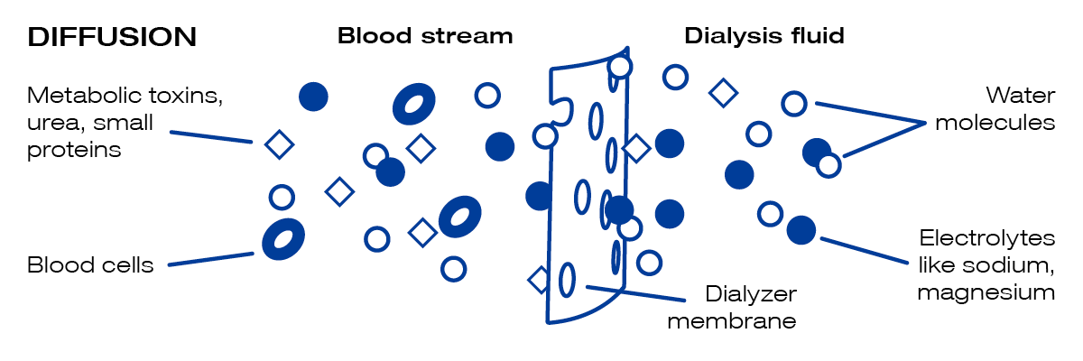

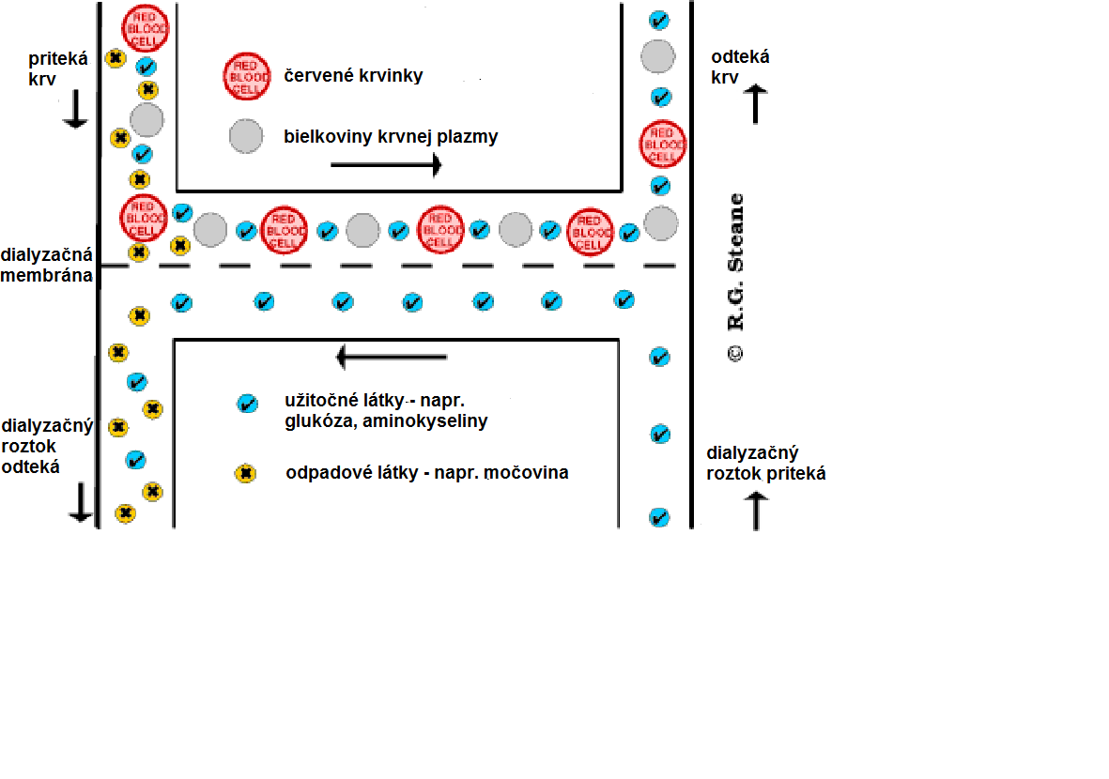

**obr. Schémy znázorňujúce prechod látok cez dialyzačnú membránu**

<http://healthsciences.merlot.org/images/18loop.gif>, https://www.google.sk/search?biw=1920&bih=1006&tbm=isch&sa=1&ei=JrhbXeTeF47EwQLPgZ74Ag&q=diffusion+blood+streem+dialysis+fluid&oq=diffusion+blood+streem+dialysis+fluid&gs_l=img.3...12790.26717..26937...0.0..0.269.2197.22j0j1......0....1..gws-wiz-img.......0i8i30.oxWdMdWhdvs&ved=0ahUKEwjkiZ-1jJHkAhUOYlAKHc-ABy8Q4dUDCAY&uact=5#imgrc=DLOjP4ghNqIQDM:

1. Vysvetlite, prečo sa pri dialýze z krvi neodstránia látky ako červené krvinky a plazmatické bielkoviny.

____________________________________________________________________________

____________________________________________________________________________

____________________________________________________________________________

1. Čo by sa stalo, ak by sme ako dialyzačný roztok použili vodu? Mohli by sme použiť ako dialyzačný roztok destilovanú vodu?

____________________________________________________________________________

____________________________________________________________________________

____________________________________________________________________________

1. Močovina, glukóza a aminokyseliny sú molekuly takej veľkosti, že by mohli prejsť cez dialyzačnú membránu. Napriek tomu, kým močovina prejde cez membránu, glukóza a aminokyseliny nie. Vysvetlite prečo.

____________________________________________________________________________

____________________________________________________________________________

____________________________________________________________________________

1. Mohli by sme dialýzu použiť na odstránenie nadbytočných solí z krvi? Navrhnite ako.

____________________________________________________________________________

____________________________________________________________________________

____________________________________________________________________________

1. Navrhnite, ako pripraviť 1 liter dialyzačného roztoku tak, aby
   1. hmotnostný zlomok NaCl v roztoku bol 0,9%.
   2. koncentrácia Na+ bola 150 mmol.l-1.
2. Majú pacienti liečení hemodialýzou nejaké obmedzenia stravy? Uvažujte na základe vašich zistení.

**Hodnotenie**

|  |  |
| --- | --- |
| **Otázky** | **Odpoveď** |
| **Čo sme robili?** |  |
| **Prečo sme to robili?** |  |
| **Čo som sa dnes naučil?** |  |
| **Kde to môžem využiť?** |  |
| **Aké otázky stále mám k tejto téme?** |  |